Studentská konference 2016-2017
Letiště Václava Havla Praha
Šebesta Adam DL2
Vedoucí práce: Mgr. J. Kulíšková

Obsah
1 obecně 4
2 Charakter letiště 5
2.1 Letecký provoz 5
2.2 Terminály 6
3 Letecké společnosti a jejich destinace 7
3.1 Nejvytíženější destinace 7
3.2 Charterové linky 7
4 Životní prostředí 8
4.1 Hluk z letiště 8
4.2 Uhlíková stopa 8
5 paralelní dráha 9
6 Historie 10
ZDROJE 11

Seznam obrázků
Obrázek 1 - Terminál 2 4
Obrázek 2- Řídící věž 5
Obrázek 3 - Prst C 6
Obrázek 4 - Airbus A330 Travel Service 7
Obrázek 5 - Boeing 737 Tarom 8
Obrázek 6 - logo programu Airport Carbon Accreditation 8
Obrázek 7 - budoucí plán veřejné venkovní části letiště 9
Obrázek 8 - Staré letiště 10
Obrázek 9 - pohled na řídící věž 11

obecně
Letiště Václava Havla je veřejné mezinárodní letiště umístěné na severozápadním okraji Prahy, v městské části Praha 6, katastrálním území Ruzyně, u Kněževsi. Letiště je určeno pro mezinárodní i vnitrostátní, pravidelný i nepravidelný letecký provoz. Se jménem bývalého prezidenta Václava Havla bylo spojeno v říjnu 2012. Jedná se o největší letiště v Česku, v roce 2016 se řadilo mezi 40 nejvytíženějších letišť Evropy. V roce 2008 odbavilo rekordních 12,63 milionů cestujících při taktéž rekordních 178 tisících pohybech letadel. V roce 2015 odbavilo 12,03 milionů cestujících (z toho 11,98 milionu mezinárodních) při 128 tisících pohybech letadel (vzlety + přistání). Provozovatelem letiště je akciová společnost Letiště Praha, a. s., 100% vlastněná akciovou společností Český Aeroholding, a.s. Český Aeroholding je Českou republikou vlastněná společnost, která kromě společnosti Letiště Praha vlastní i společnosti České aerolinie, Czech Airlines Technics a Czech Airlines Handling. V čele Letiště Praha, a. s., stojí čtyřčlenné představenstvo, jehož předsedou je Jiří Kraus.
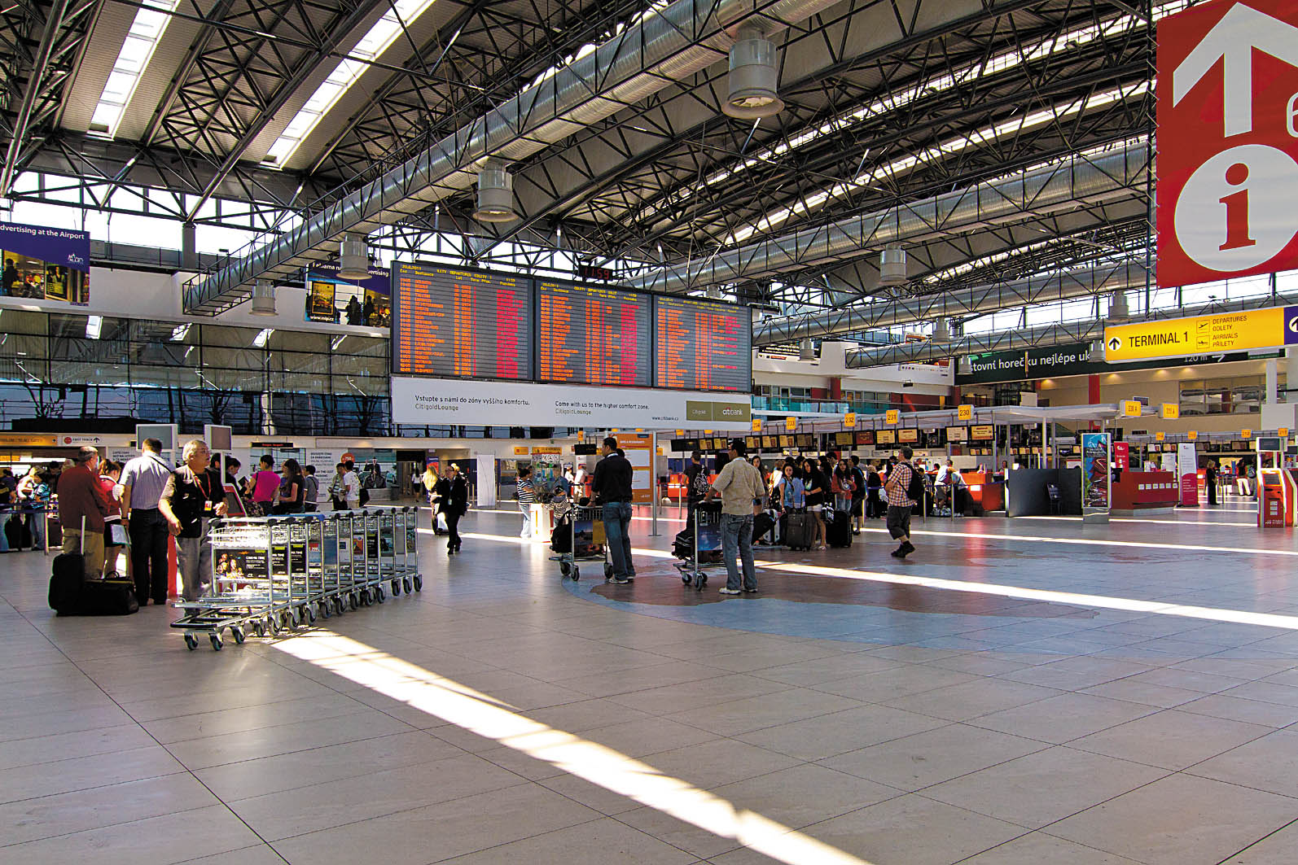
Obrázek 1 - Terminál 2

Charakter letiště
Následující tabulka zobrazuje počet přepravených pasažérů na letišti Václava Havla v jednotlivých letech:

Letecký provoz
Letiště je plně vybaveno pro lety za viditelnosti i podle přístrojů a umožňuje nepřetržitý provoz ve dne i v noci. Je plně koordinováno v rámci EUROCONTROL v Bruselu z hlediska přidělovaných časů vzletů (tzv. slotů). Dráhový systém sestává ze tří vzletových a přistávacích drah, z nichž jedna je trvale pro vzlety i přistání uzavřena, používá se jako pojezdová dráha a pro parkování letadel. Dráha 06/24 byla do dubna 1993 značena jako 07/25 a dráha 12/30 do května 2012 jako 13/31. V důsledku změny magnetické deklinace byla označení změněna. Letištěm vedou betonové a asfaltové pojezdové dráhy označené písmeny A–H, K–N, P, R, S, AA, FF a RR; jejich šířka je 22,5 m, kromě části dráhy P, která je široká 40 m. Na letišti jsou čtyři vyhrazená místa pro přistání vrtulníků (tzv. heliporty) označené H1–H4, umístěné na TWY G, P, S a RR. Kolem letiště Praha-Ruzyně je vzdušný prostor koncová řízená oblast TMA Praha.
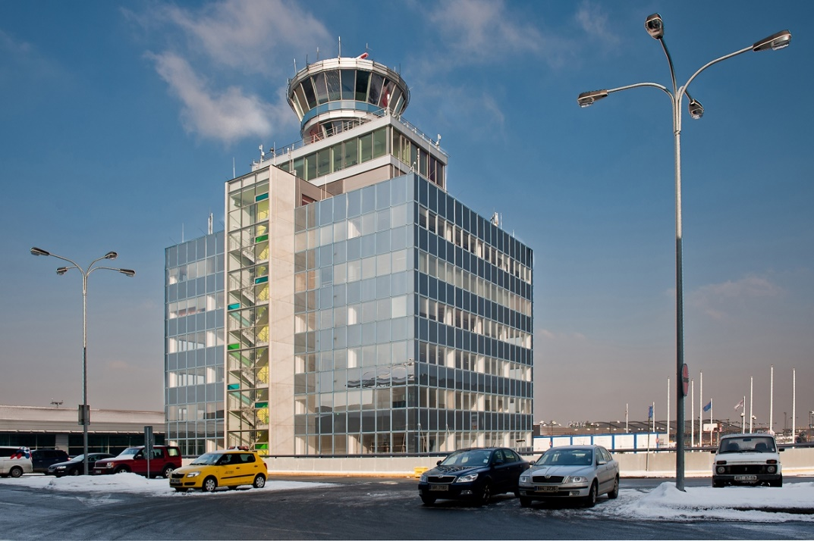
Obrázek 2- Řídící věž

Terminály
Letiště obsahuje šest terminálů. Nové letiště je označováno jako Terminál Sever. Terminál T1 (dříve Sever 1) slouží letům mimo Schengenský prostor. Terminál T2 se využívá pro lety v Schengenském prostoru. Dne 1. září 2005 byl oficiálně otevřen, 2. září 2005 částečně pro veřejnost zpřístupněn a v lednu 2006 plně zpřístupněn. Počet nástupních mostů se tím zvýšil ze 17 na 27 a kapacita letiště se zvětšila o 30 %. Investice do nového terminálu dosáhly výše 9 miliard Kč. Oblast severního terminálu obsluhují ulice Aviatická a Schengenská. Nová estakáda mezi terminály 1 a 2 ulehčuje automobilové dopravě. U jednotlivých terminálů se nacházejí expresní parkoviště P1 a P2, zastávky MHD a kyvadlové dopravy, stanoviště taxislužby, v blízkosti pak několik dalších parkovišť a parkovacích domů, hotel, obchodně-administrativní budovy včetně správní budovy Českého Aeoroholdingu atd. U těchto terminálů je hlavní odbavovací plocha, vybavená také 17 stáními s tunely pro přímý nástup do letadla. Budova starého letiště je označena jako Terminál Jih. Terminál T3 General Aviation obsluhuje soukromé a charterové lety. Terminál T4 Military slouží VIP letům a státním návštěvám a slouží hlavně pro VIP lety a lety všeobecného letectví.
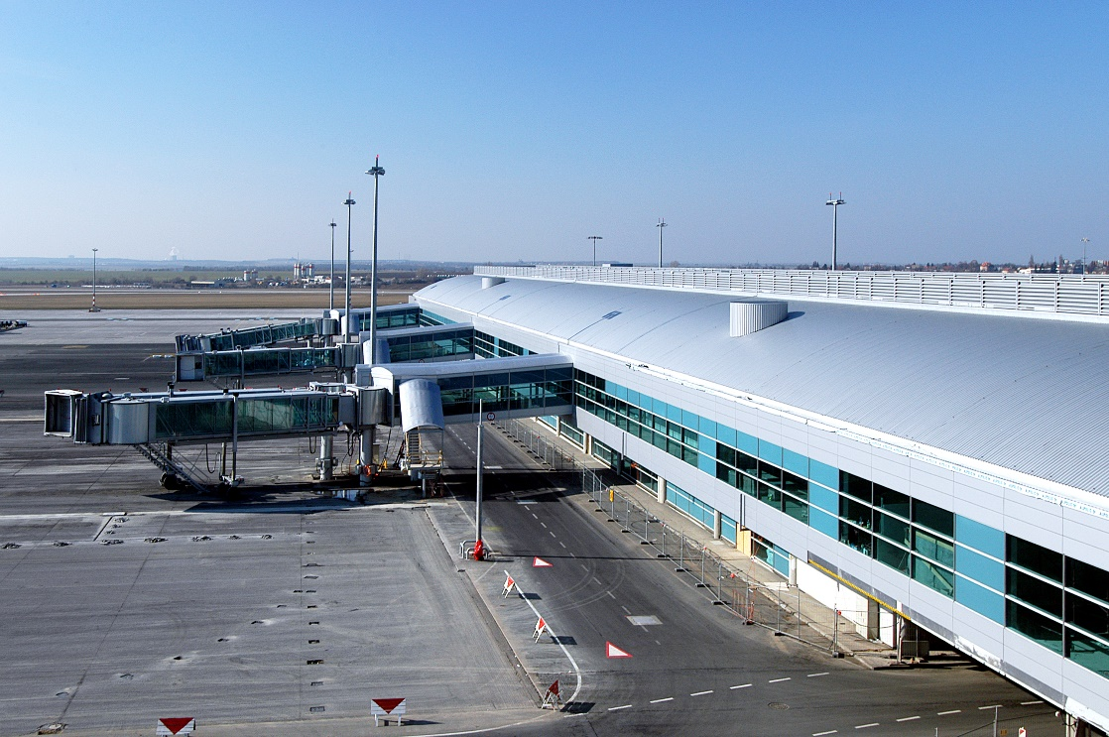
Obrázek 3 - Prst C

Letecké společnosti a jejich destinace
Po dobu platnosti zimního letového řádu 2016/2017 působí na Letišti Václava Havla Praha celkem 58 leteckých společností (v sezónně 15/16 to bylo 54). Cestujícím jsou k dispozici pravidelná spojení do 105 destinací ve 39 zemích světa (v sezóně 15/16 bylo 97 v 38 zemích).

Nejvytíženější destinace
Mezi nejvytíženější destinace v počtu pravidelných leteckých spojení se řadí Paříž/Charles de Gaulle a Moskva/Sheremetyevo, následují Frankfurt, Amsterdam a Varšava. Největší počet destinací v zimní sezónně 2015/2016 s přímým spojením z Prahy je v Rusku (15), následují Velká Británie (10), Itálie (8) a Německo s Francií (6).

Charterové linky
Charterové linky směřují zejména do Spojených arabských emirátů (Dubaj, Abú Dhabi), Egypta (Hurgada, Marsa Alam) a na Tenerife. Některé lety však míří i do vzdálenějších destinací, jako jsou Colombo (Srí Lanka), Dakar (Senegal), Soul (Jižní Korea), nebo Maledivy.
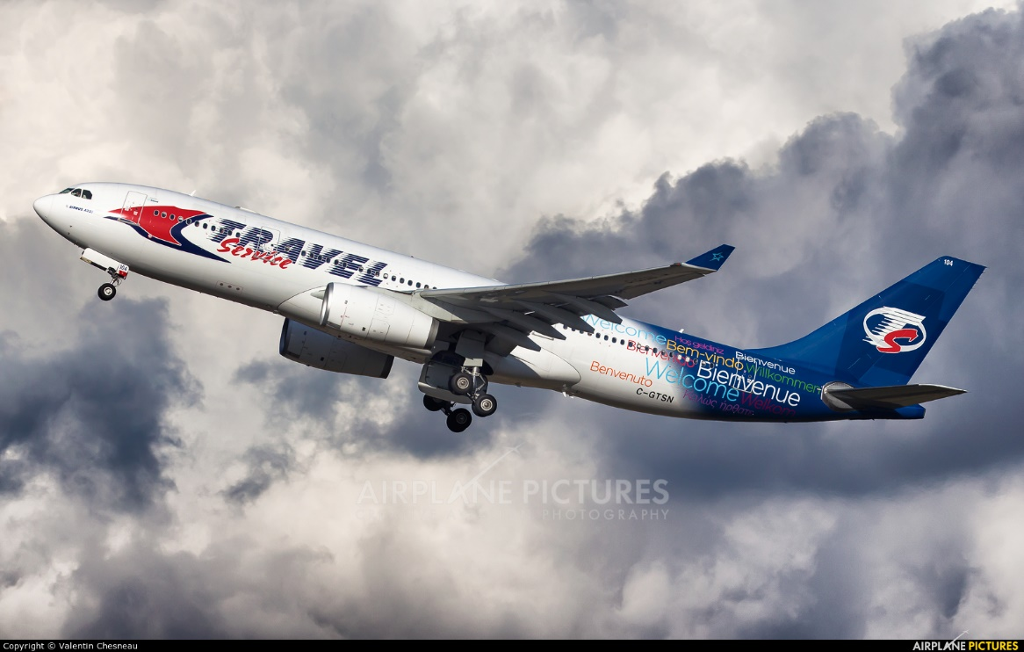
Obrázek 4 - Airbus A330 Travel Service

Životní prostředí

Hluk z letiště
Jelikož je letiště umístěno poblíž obydlené zástavby, nad kterou přelétají přistávající a vzlétající letadla, uplatňuje Letiště Praha některá opatření. Např. omezení vzletů a přistání ve směrech k obydlené části města, omezení nočních letů, nepřetržité monitorování leteckého hluku, vyhlašování hlukově chráněných oblastí v okolí letiště apod.
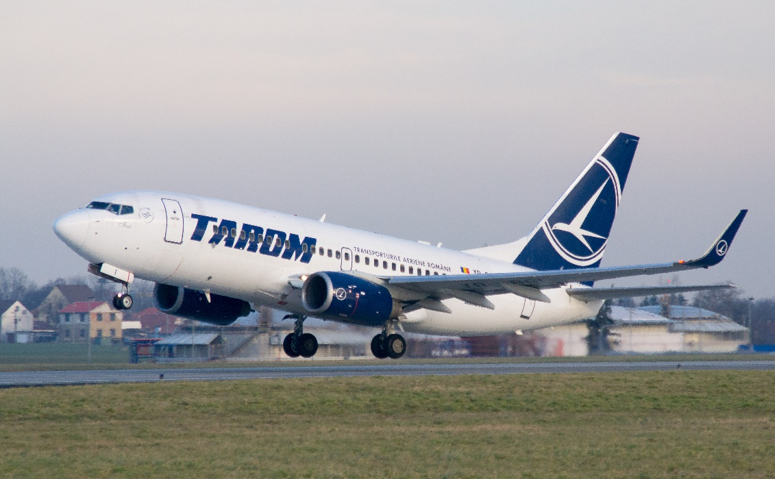
Obrázek 5 - Boeing 737 Tarom

Uhlíková stopa
V rámci mezinárodního programu Airport Carbon Accreditation letiště v roce 2016 obdrželo certifikát třetí úrovně. Snížilo tak opět oproti minulému roku emise skleníkových plynů.
Obrázek 6 - logo programu Airport Carbon Accreditation

paralelní dráha
Plánuje se výstavba nové vzletové a přistávací dráhy rovnoběžné s dráhou 06/24. Ačkoli již v roce 2004 generální ředitel České správy letišť Martin Kačur uváděl plánovaný začátek stavby na rok 2007 a dokončení již o dva roky později, získal projekt stavby teprve 27. 10. 2011 od Ministerstva životního prostředí souhlasné stanovisko EIA (posouzení vlivu na životní prostředí, žádost byla podána 1. 9. 2005 a bylo k ní přes 3600 vyjádření). Součástí je ale 71 podmínek, mj. úplné zastavení leteckého provozu od 24:00 do 5:29 hodin. Současná dráha 06/24 je hlavní dráhou letiště a odehrává se na ní více než 80 % provozu letiště. Vedlejší dráha 12/30 smí být pro provoz využita pouze v případě, kdy není z technických či meteorologických důvodů možné používat dráhu 06/24. To znamená, že ačkoli má letiště Praha-Ruzyně dráhy dvě, používá se vždy pouze jedna. Hodinová kapacita této jediné dráhy je 46 (maximálně 48) pohybů (vzletů a přistání) letadel, což řadí Ruzyni mezi absolutní evropskou špičku, co se týká intenzity provozu na jedné dráze (absolutní jedničkou je letiště Londýn/Gatwick s kapacitou 46 – 50 pohybů v závislosti na poměru vzletů a přistání). Ani to však již provozu nestačí a dráhový systém letiště a je v současnosti přetížen.
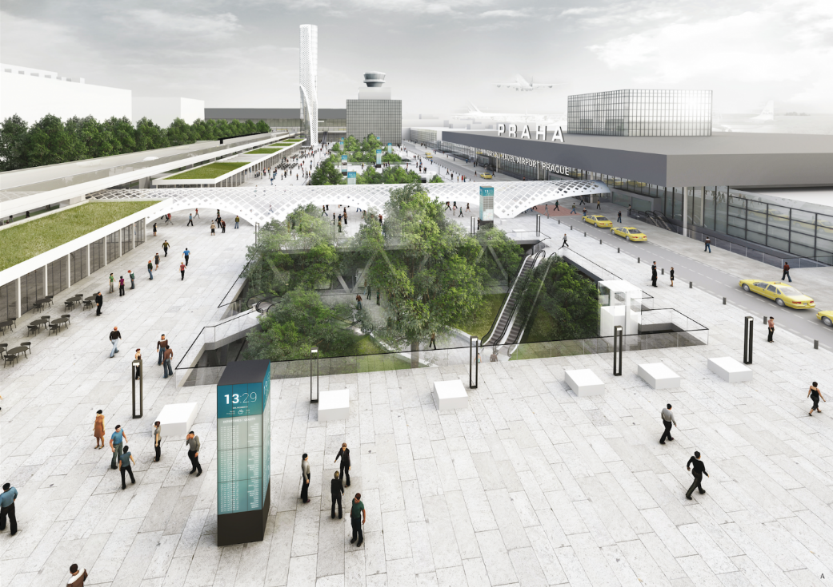
Obrázek 7 - budoucí plán veřejné venkovní části letiště

Historie
Letiště bylo vystavěno na pláni zvané Dlouhá míle v letech 1933–1937. Konstrukce letiště vyprojektovaná arch. Adolfem Benšem byla na Mezinárodní výstavě umění a techniky v Paříži v roce 1937 oceněna zlatou medailí. Doprovodné budovy navrhl Kamil Roškot. Provoz letiště byl zahájen 5. dubna 1937, kdy zde v devět hodin ráno přistál letoun DC-2 Československé letecké společnosti na letu z Piešťan přes Zlín a Brno, o hodinu později pak letoun Air France na trati z Vídně do Drážďan. Na letiště se přemístila veškerá civilní letecká doprava z letiště Praha-Kbely, kde zůstal pouze vojenský letecký provoz. Prudký rozvoj techniky a letecké dopravy si vynutil takřka okamžité rozšíření letiště z původních 80 ha na čtyřnásobek. Od 15. srpna do 22. prosince 1937 byly vybudovány zpevněné vzletové a přistávací dráhy 08/26 (délka 500 m) a 04/22 (délka 280 m) a pojezdová dráha (dnes P). V roce 1938 byla vybudována VPD 13/31 (nyní 12/30) o délce 1000 m a 17/35 délky 950 m, VPD 04/22 byla prodloužena na 1080 m, v roce 1941 VPD 08/26 prodloužena na 1300 m a VPD 04/22 v roce 1944 na 1800 m. Křižovatka drah 04/22, 13/31 a 17/35 bývala také nazývána „Velké náměstí“ – „Big square“.
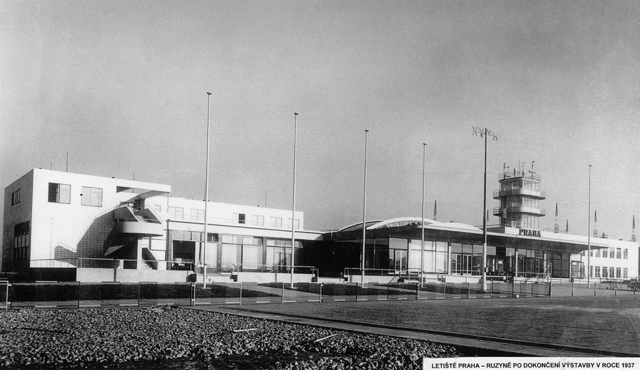
Obrázek 8 - Staré letiště

ZDROJE
www.Planes.cz
www. Wikipedia.cz
www. Google.cz
www. iDnes.cz

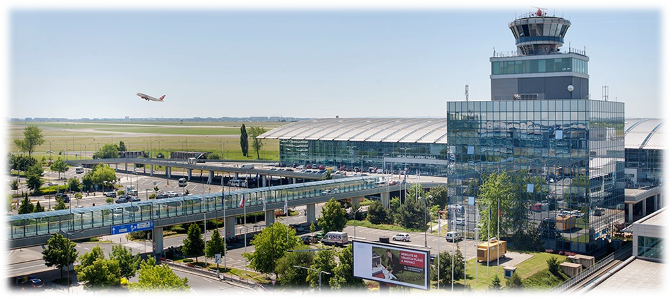
Obrázek 9 - pohled na řídící věž

